Creare una rete composta dalle seguenti postazioni:

PC_Andrea 10.0.1.20

PC_Claudia 10.0.1.22

PC_Marina 10.0.1.24

connesse attraverso uno switch01.

La SubnetMask è 255.255.0.0

1. Effettuare ping/invio pacchetto tra PC_Claudia e PC_Marina, segnalare il risultato nel documento

2. Effettuare ping/invio pacchetto tra PC_Andrea e PC_Claudia, segnalare il risultato nel documento.

3. Scrivere sul progetto quante sono le sottoreti e di host che si possono rappresentare con questa configurazione.

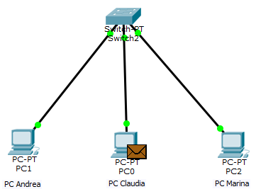**1:**

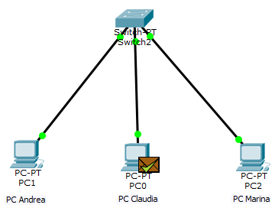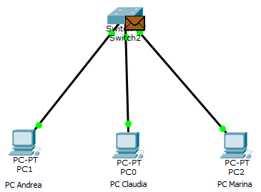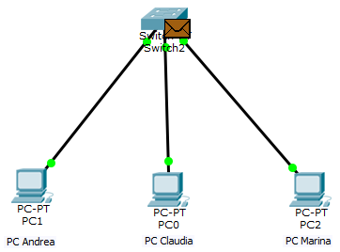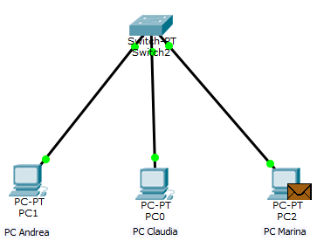

* Il messaggio di ping parte da pc Claudia e arriva allo switch;
* Lo switch invia il messaggio (inizialmente a tutti) poi **SOLO** a pc Marina;
* pc Marina accetta il messaggio e manda l’echo allo switch;
* Lo switch riceve il messaggio e lo inoltra (inizialmente a tutti) poi **SOLO** a pc Claudia;
* pc Claudia accetta il messaggio;

**2:**

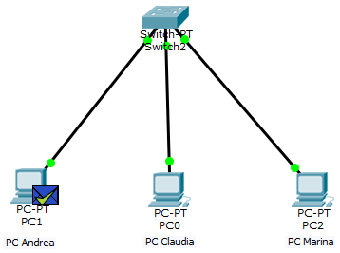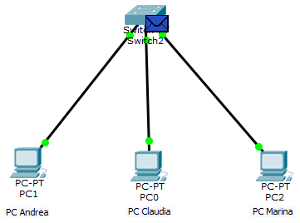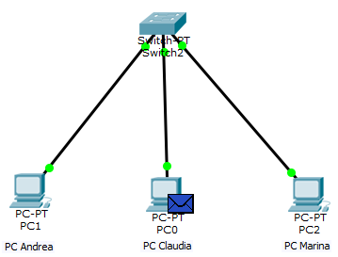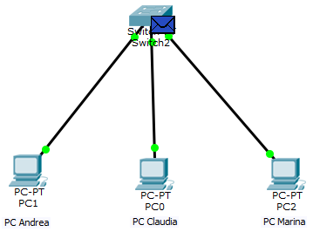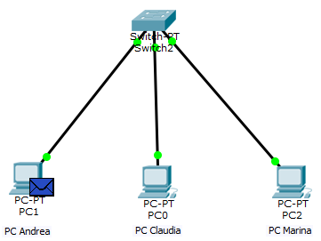

* Il messaggio di ping parte da pc Andrea e arriva allo switch;
* Lo switch invia il messaggio (inizialmente a tutti) poi **SOLO** a pc Claudia;
* pc Claudia accetta il messaggio e manda l’echo allo switch;
* Lo switch riceve il messaggio e lo inoltra (inizialmente a tutti) poi **SOLO** a pc Andrea;
* pc Andrea accetta il messaggio;

**3:**

possono essere rappresentate solo 253 sottoreti